Информация об Уполномоченных по правам человека и правам ребёнка по Челябинской области

Круглосуточно работает единый Общероссийский телефон доверия службы психологической поддержки детей, подростков и их родителей. Звонок на номер является бесплатным для всех жителей страны. Получить квалифицированную помощь специалистов могут дети и взрослые вне зависимости от того, где они находятся в данный момент: 8-800-2000-122
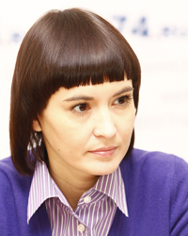

Уполномоченный по правам человека и правам ребёнка в Челябинской области М.Н.Павлова

Тел.:
+7351 -737 -15 -41

Адрес:
454080, Челябинск,
ул. Сони Кривой, 75,
офис 428

Личный приём граждан:
еженедельно по понедельникам
с 12.00-14.00 часов

